660020, г. Красноярск,
ул. Дудинская, д. 5, офис 107
т.: +7 (391) 2502888
email: 2502888@bk.ru
КОНТЕНЕРА ДЛЯ ТБО

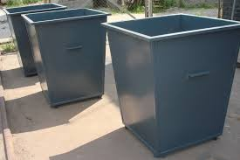 | Контейнер – 0,75 м3  - Сталь углеродистая конструкционная СТ 3пс5  - Толщина стали 2 мм  - Размер 830*830*1100мм  - Уголок 40*40*4мм (усиление)  - Крышка на шарнирах  - Колеса д.160мм  - Покрытие ПФ-115 (цвет серый)  - Отверстие для слива жидкости  - вес контейнера (база) 81 кг, крышка 13 кг  Стоимость:  без крышки и без колес - 7200,00 руб.  с крышкой - 8 300,00 руб.  с колесами - 9 300,00 руб.  с колесами и крышкой - 10 500,00 руб.
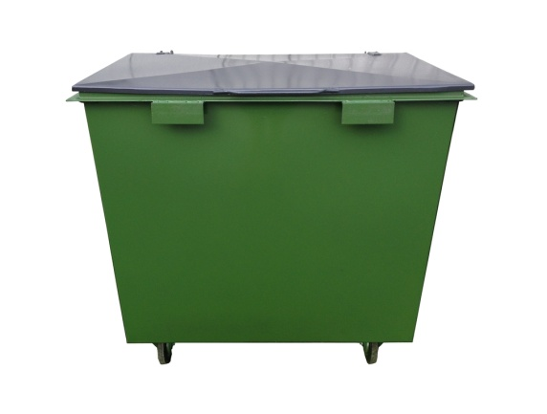 | Контейнер – 1,1 м3  - Сталь углеродистая конструкционная СТ 3пс5  - Толщина стали 2 мм  - Размер 950*1050*1100мм  - Уголок 40*40*4мм (усиление)  - Крышка на шарнирах  - Колеса д.180мм  - Покрытие ПФ-115 (цвет серый)  - Отверстие для слива жидкости  - вес контейнера (база) 98 кг, крышка 15 кг  Стоимость:  без крышки и без колес - 10 700,00 руб.  с крышкой - 12 300,00 руб.  с колесами - 12 800,00 руб.  с колесами и крышкой - 14 500,00 руб.
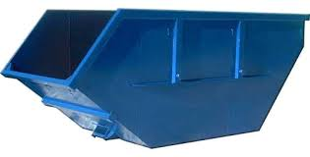 | Бункер- накопитель для крупногабаритных отходов – 8 м3  - Сталь углеродистая конструкционная СТ 3пс5  - Толщина стали 2 мм  - Размер 3200*1800*1400мм  - Уголок 60*60*6мм (усиление)  - Крышка на шарнирах  - Покрытие ПФ-115 (цвет серый)  - Отверстие для слива жидкости  Стоимость:  без крышки - 34 000,00 руб.  с крышкой - 46 000,00 руб.
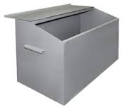 | Ящик для ветоши – 0,5 м3  - Сталь углеродистая конструкционная СТ 3пс5  - Толщина стали 2 мм  - Размер 1100*570*800мм  - Крышка  - Вес – 75 кг  - Покрытие ПФ-115 (цвет серый)  Стоимость: - 8 500,00 руб.

